ANOTACE

Pracovní list je určen pro žáky 2. ročníku a procvičuje probranou látku.



CESTA DO ŠKOLY
- Podle pokynů zakroužkuj:

Dopravní prostředky sloužící k osobní přepravě – zeleně
Dopravní prostředky sloužící k nákladní přepravě – červeně
Dopravní prostředky sloužící k městské hromadné dopravě – modře
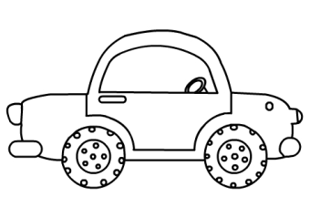

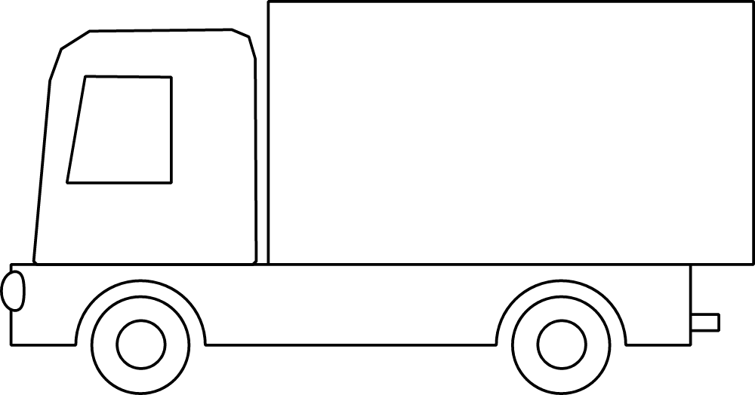
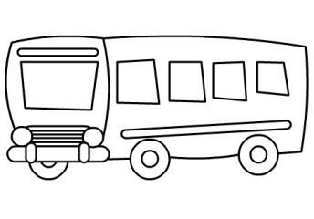

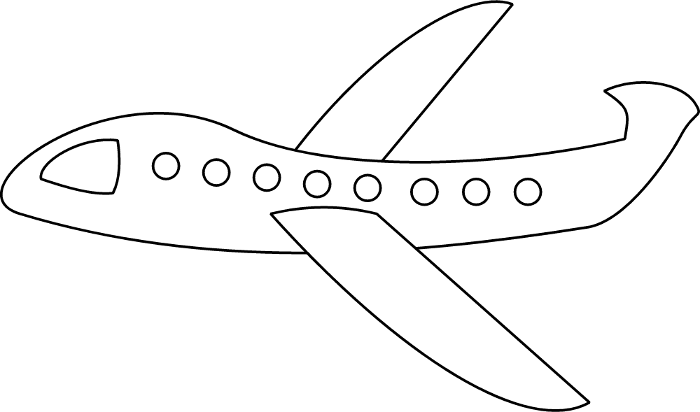
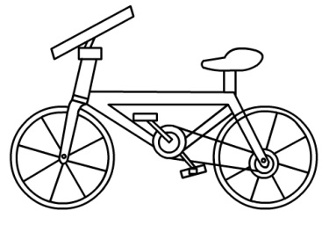


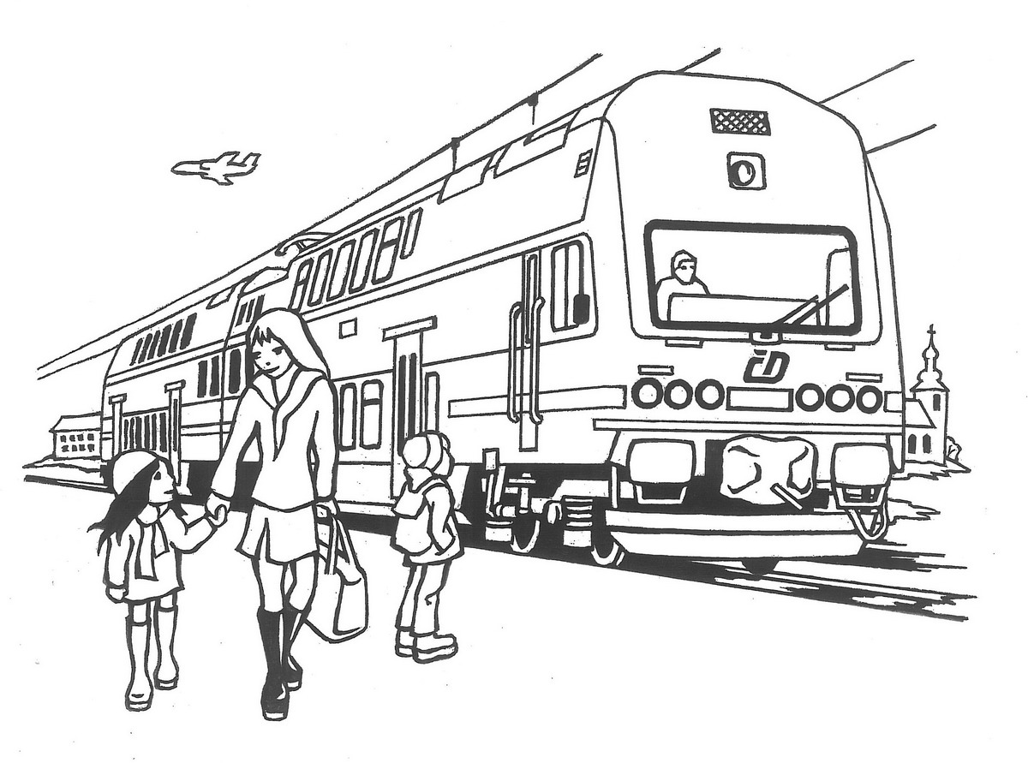
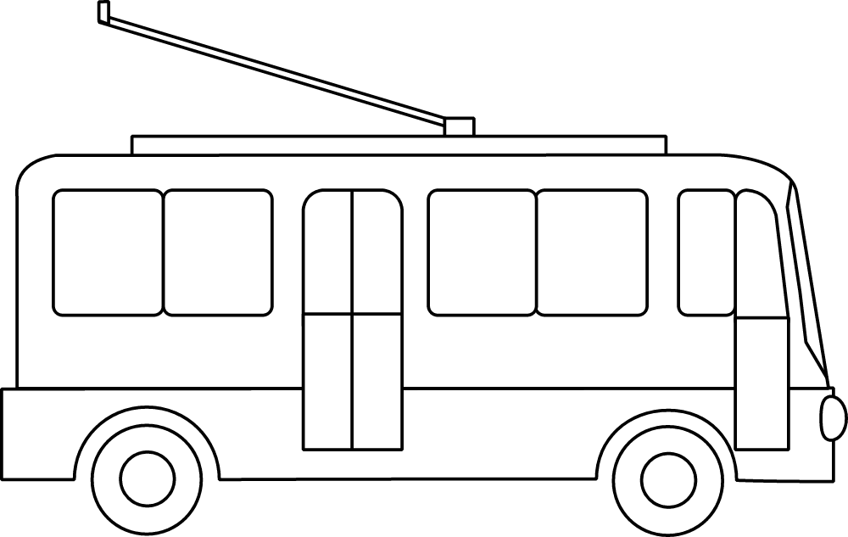

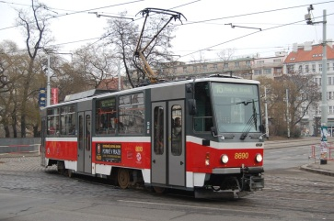
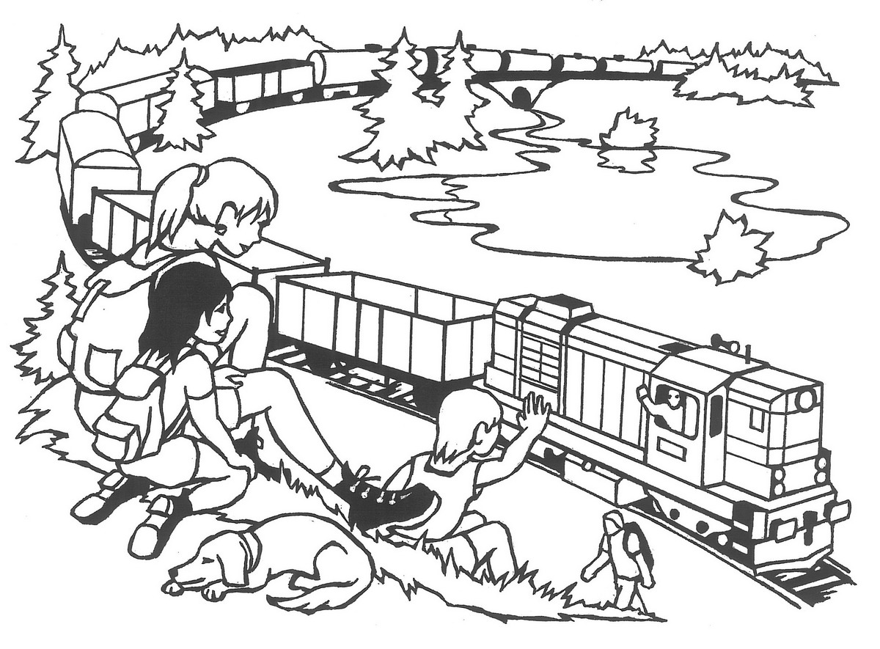

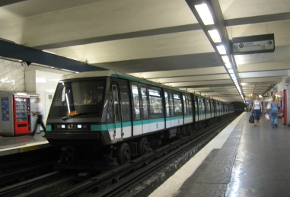

- Vystřihni a nalep správná telefonní čísla a věty.

- Doplň slova do vět. Použij nápovědu.

Do školy nosíme vhodné oblečení s ________________________ prvky.
Dodržujeme dopravní __________________________.
Při jízdě na kole nosím cyklistickou ___________________.
V autě musíme být připoutáni v _____________________________.

Nápověda: přilbu, reflexními, předpisy, autosedačce

- Nakresli, kterými dopravními prostředky jsi jel/a/.

Záchranná služba | 150 | Hoří škola
Policie | 155 | Cyklista se zranil
Hasiči | 158 | Zloděj vykradl obchod

Záchranná služba | 150 | Hoří škola
Policie | 155 | Cyklista se zranil
Hasiči | 158 | Zloděj vykradl obchod

Záchranná služba | 150 | Hoří škola
Policie | 155 | Cyklista se zranil
Hasiči | 158 | Zloděj vykradl obchod

Záchranná služba | 150 | Hoří škola
Policie | 155 | Cyklista se zranil
Hasiči | 158 | Zloděj vykradl obchod

Záchranná služba | 150 | Hoří škola
Policie | 155 | Cyklista se zranil
Hasiči | 158 | Zloděj vykradl obchod

Záchranná služba | 150 | Hoří škola
Policie | 155 | Cyklista se zranil
Hasiči | 158 | Zloděj vykradl obchod

Záchranná služba | 150 | Hoří škola
Policie | 155 | Cyklista se zranil
Hasiči | 158 | Zloděj vykradl obchod

Záchranná služba | 150 | Hoří škola
Policie | 155 | Cyklista se zranil
Hasiči | 158 | Zloděj vykradl obchod

CITACE:
Klipart – www.office.microsoft.com
http://wiki.rvp.cz/@api/deki/files/17169/=auto
http://wiki.rvp.cz/@api/deki/files/17173/=busTCH.jpg
http://wiki.rvp.cz/@api/deki/files/17171/=bicyklTCH.jpg
http://wiki.rvp.cz/@api/deki/files/9619/=letadlo1.gif
http://wiki.rvp.cz/@api/deki/files/9613/=trolejbus.gif
http://wiki.rvp.cz/@api/deki/files/9907/=vlaky05.jpg
http://wiki.rvp.cz/@api/deki/files/9911/=vlaky07.jpg
http://upload.wikimedia.org/wikipedia/commons/9/9f/Metro-Paris-rame-MP89-ligne.jpg
http://www.fotodoprava.com/images_mhdpraha/pht8690v.jpg
http://wiki.rvp.cz/@api/deki/files/9557/=nakladni2.gif
http://wiki.rvp.cz/@api/deki/files/9885/=auta02.jpg

